מבקר המדינה | דוח ביקורת שנתי 71ג | התשפ"א-2021

מוסדות להשכלה גבוהה
תשתיות מחקר מרכזיות באקדמיה

תשתיות מחקר מרכזיות באקדמיה

מחקר מדעי מתקדם זקוק לשני מרכיבים קריטיים - האחד, חוקרים מצוינים החותרים לפרוץ את גבולות ההבנה המדעית, והשני - תשתיות מחקר עדכניות שיאפשרו לחוקר לבצע את עבודתו. תשתיות המחקר הנדרשות לצורך עריכת מחקרים "פורצי דרך" בחזית המדע הופכות גדולות, מורכבות ויקרות מאוד. הן נועדו לקדם מחקר חדשני, ועלות הקמתן והפעלתן חורגת פעמים רבות מיכולותיה של אוניברסיטה אחת. תשתיות מחקר אלו נתפסות כבסיס לפוטנציאל הצמיחה המחקרית וכמנוע צמיחה כלכלית.

בעשור הראשון של שנות האלפיים החלה בעולם ההתמודדות עם אתגר מורכב זה. במסגרת התמודדות זו עברו מדינות מתקדמות ליצירת "מפות דרכים" המגדירות את סוגי תשתיות מחקר הלאומיות הנדרשות ואת הקריטריונים להערכת חשיבותן ותרומתן, וקובעות מודל תקצוב שיבטיח גם את ניהולן, תפעולן ושדרוגן.

1.73  מיליארד ש"ח | 486  מיליון דולר | 133.7  מיליון ש"ח | 100%
תקציב מענקי הסיוע של רשות החדשנות בשנת 2019 לכ-1,600 פרויקטים בתחום המחקר והפיתוח. | הסכום שהשקיעו הגופים החברים בפורום תשתיות לאומיות למחקר (תל"ם) בהקמת 13 תשתיות מחקר לאומיות מאז הקמתו ב-1997 עד שנת 2020. | הסכום שהעבירה הוועדה לתכנון ותקצוב של המועצה להשכלה גבוהה (הוות"ת) בשנים התשע"ו-התשע"ט (2016 - 2019) להקמה ולתפעול של תשתיות מחקר מרכזיות. | שיעור סגני הנשיא למחקר באוניברסיטאות הסבורים שיש להקים ועדה מייצגת קבועה של אנשי אקדמיה שתייעץ לוות"ת על תשתיות מחקר מרכזיות נחוצות לאקדמיה ושנדרש תכנון אסטרטגי ארוך טווח של הוות"ת להקמתן.
7.5% | 11 | 4 | 1/3
שיעור עלות תשתיות המחקר המרכזיות שעליהן המליצה ועדת הור, שהוקמו או הוחלט על הקמתן, מתוך עלות כל תשתיות המחקר שהמליצה הוועדה. | מספר תשתיות המחקר המרכזיות שהמליצה עליהן ועדת הורן ב-2013. | מספר תשתיות המחקר המרכזיות שהוות"ת קידמה מאז 2013. | שיעור ניצול שעות ההפעלה הפוטנציאליות של מכשיר MRI-T-7 לחקר המוח שבמכון ויצמן.

פעולות הביקורת
בחודשים ינואר - אוקטובר 2020 בדק משרד מבקר המדינה את הנושאים האלו: מדיניות התכנון של הקמת תשתיות מחקר מרכזיות, ובכלל זה בחינת קיומה של תוכנית אסטרטגית להקמת תשתיות לאומיות ובחינת פעילות הוות"ת לתכנון ולהקמה של תשתיות מחקר מרכזיות באקדמיה; הסדרת השימוש בתשתיות מחקר מרכזיות ואופן ההפעלה של תשתיות מחקר קיימות לרבות היבטים של פיקוח, תקצוב והנגשה.
במסגרת זו נבדקו המועצה הלאומית למחקר ופיתוח אזרחי (להלן - המולמו"פ), המועצה להשכלה גבוהה והוועדה לתכנון ותקצוב; שמונה אוניברסיטאות המחקר - אוניברסיטת תל אביב, האוניברסיטה העברית, אוניברסיטת בן גוריון, אוניברסיטת חיפה, אוניברסיטת בר אילן, אוניברסיטת אריאל, הטכניון ומכון ויצמן למדע; וארבע תשתיות מחקר מרכזיות השייכות למוסדות המחקר בהשכלה הגבוהה - המרכז הישראלי לחקר הים התיכון (אוניברסיטת חיפה), המרכז למחקר ודימות המוח האנושי (מכון ויצמן), המרכז הארצי לעכברים טרנסגניים (האוניברסיטה העברית) ומוזיאון הטבע ע"ש שטיינהרדט (אוניברסיטת תל אביב). כמו כן, פנה משרד מבקר המדינה לסגני הנשיאים למחקר של אוניברסיטאות המחקר בבקשה לקבלת מידע על היבטים הנוגעים לצורך בתשתיות מחקר מרכזיות ולאופן הניהול והתחזוקה של תשתיות מחקר מסוג זה והשימוש בהן.

תמונת המצב העולה מן הביקורת

תמונת מצב של הטיפול בתשתיות מחקר לאומיות - לפי תמונת המצב שהציגה המולמו"פ בנובמבר 2019 אין לישראל לא תוכנית אסטרטגית כוללת לתשתיות מחקר לאומיות ולא תקציב המיועד לכך, ואין גורם המתכלל הקמה ושדרוג של תשתיות מחקר מרכזיות ולאומיות.
שימוש המולמו"פ בכלים שברשותה לקידום תשתיות מחקר לאומיות - ביוזמת המולמו"פ הוצגו בפניה במשך עשור סקרי צרכים המפרטים את הצרכים העתידיים בתשתיות מחקר לאומיות. בדצמבר 2019 הציג המולמו"פ לוועדת השרים לענייני מדע וטכנולוגיה המלצות להקמת מערך תשתיות לאומיות למו"פ - המלצות הכוללות מרכיבים ראשוניים של "מפת דרכים", מנגנון לתיעדוף הצרכים בתחום ודרכים ליישומם. עד מועד סיום הביקורת באוקטובר 2020 טרם גובשה הצעה מקיפה וכוללת לקראת הצגתה לממשלה, ומשכך גם שאר המלצות המולמו"פ לא נדונו, ובהן הקמת קרן ייעודית בהיקף של 100 מיליון ש"ח להקמת תשתיות מחקר לאומיות.
פעילות הוות"ת לתכנון ולהקמה של תשתיות מחקר מרכזיות לאקדמיה - לשם מתן מענה על צורכי האקדמיה בתשתיות מחקר מרכזיות הקימה הוות"ת ועדה מייעצת לנושא - ועדת הורן. הוועדה הגישה הצעות למפת דרכים ב-2013 וב-2016 והמלצות ליישומן, מתוך כוונה שמפות הדרכים יהיו בסיס לגיבוש תכנון אסטרטגי להקמת תשתיות מחקר מרכזיות לאקדמיה. הוות"ת החליטה להקים 4 מתוך 11 תשתיות המחקר המרכזיות המומלצות: 3 מתוך 6 תשתיות קטנות, ואחת מתוך 5 תשתיות גדולות. באוקטובר 2017 החליטה הוות"ת להקים את ועדת טלמון שתבחן את נושא תשתיות המחקר. ביולי 2018 אישרה הוות"ת את המלצות ועדת טלמון אשר התמקדו בהקמה של תשתיות מחקר אישיות ומוסדיות, לצד המלצה שלא לתמוך בהקמת התשתיות שהומלצו במפת הדרכים לאקדמיה 2016; זאת, תך שילוב המלצה לבחון בהמשך את האפשרות לכלול בתוכנית הרב-שנתית הקמה של חלק מהתשתיות המרכזיות שעלויותיהן נמוכות, ובכפוף למגבלת המשאבים ולפעול להקמת ועדה קבועה לתשתיות מחקר אשר תפעל להשלמת הגיבוש של התוכנית הרב-שנתית של הוות"ת לתשתיות מחקר ולמיפוי תוכניות קיימות. עלה כי הוות"ת טרם גיבשה מדיניות להקמת תשתיות מחקר מרכזיות ובכלל זה לא מופו צורכי המוסדות האקדמיים בתשתיות כאלו, לא גובשה מפת דרכים מעודכנת לתשתיות מחקר מרכזיות לאקדמיה אשר בהתבסס עליהן הוות"ת תיקבע סדר עדיפות להקמתן, לא הוגדרה מסגרת משאבים נדרשת לתשתיות מחקר מרכזיות מומלצות, לא גובש מודל תקצוב ארוך טווח המתאים למאפייני התשתיות ולא נקבעו קריטריונים לבחינת היתכנות ההקמה של תשתיות אלו.
פעילות הוות"ת למימוש תקצוב תשתיות מחקר במסגת התכנית הרב שנתית הנוכחית - עד לסוף שנת התש"ף (אוקטובר 2019 - ספטמבר 2020) מומשו 352 מיליון ש"ח למימון תשתיות מחקר מתוך 935 מיליון ש"ח שהוקצו לכך במסגרת התוכנית הרב שנתית של הוות"ת לשנים התשע"ז - התשפ"ב (2017 - 2022). יצויין כי התקציב הכולל בסך 935 מלש"ח לא כולל תקצוב להקמת תשתיות מחקר מרכזיות, למעט הסכום הנכלל במסגרת ההמלצה לתוכנית "מענקי מחקר להנגשת מרכזי תשתיות ייחודיים" בסך 18 מיליון ש"ח. זאת, כאשר מתוך התקציב לתשתיות מחקר מערכתיות (לאומיות) בסך 475 מלש"ח מומש תקציב בסך 95.7 מלש"ח, ומתוך תקציב לתשתיות מחקר (ועדת טלמון) בסך 460 מלש"ח מומש תקציב בסך 256.5 מלש"ח.
פעילות הוות"ת להקמת ועדת היגוי לתשתיות מחקר - מאז מינויה של ועדת ההיגוי לתשתיות מחקר באוקטובר 2018 ועד מועד סיום הביקורת היא לא עסקה בתשתיות מחקר מרכזיות; היא לא ערכה מיפוי צרכים בנושא זה בקרב האוניברסיטאות ובקרב החוקרים, היא לא פעלה לגיבוש הצעות לתשתיות מחקר מרכזיות וליצירת סדרי עדיפויות ביניהן ולא העלתה לוות"ת הצעות לקידומו של תחום זה.
תקצוב הקמת תשתיות מחקר מרכזיות על ידי הוות"ת - הוות"ת תקצבה הקמתן של שמונה תשתיות בסכום כולל של כ-156.6 מיליון ש"ח - המרכז לחקר הים התיכון (MERCI); המכון למחקר ודימות המוח האנושי במכון ויצמן; המרכז לגידול עכברים טרנסגניים; מאגר גנומי-קליני "פסיפס"; המרכז הלאומי לפוטוניקה מתקדמת; מאגר דגימות ביולוגיות למחקר "מידג"ם"; מאיץ החלקיקים "שרף"; ויחידה לשירותי מחשוב ענן במרכז החישובים הבין-אוניברסיטאי. עד סוף שנת התשע"ט עמד המימון של הוות"ת על סכום כולל של כ-86.6 מיליון ש"ח (כ-58% מהתקצוב). השיעור של המימון בפועל נובע מקצב ההתקדמות בהקמת התשתיות שלפיו נקבעת העברת המימון של הוות"ת והפער נובע בעיקר מהמאגר הגנומי-קליני "פסיפס", שתוקצב ב-52.5 מיליון ש"ח, אך עד סוף שנת התשע"ט טרם הועבר מימון בפועל להקמתו.
תכנון אסטרטגי של תשתיות מחקר גדולות באוניברסיטאות - לפי המענה של סגני הנשיאים למחקר על הבקשה לקבלת מידע, האוניברסיטאות אינן נותנות דגש לצורך בתכנון אסטרטגי של תשתיות המחקר הגדולות בתחומן, לרבות תשתיות מחקר מרכזיות, והן לא העלו צורך זה בפני הוות"ת או גופי ממשל רלוונטיים אחרים. כך, כ-50% מהם ציינו שאין לאוניברסיטאות שלהם תוכנית רב-שנתית להקמה ולהצטיידות בתשתיות מחקר גדולות, ומאז 2016 רובן לא מיפו את צרכיהן בתחום תשתיות מחקר מרכזיות.
ההסדרה של הפעלת תשתיות המחקר - ניהול, שימוש ותחזוקה - לוות"ת אין מסמך המציג את תשתיות המחקר המרכזיות הקיימות באקדמיה ואת מאפייניהן. היא לא הסדירה את אופן השימוש בתשתיות אלו, ולא הגדירה את האחריות בכל הנוגע להנגשתן לחוקרים מחוץ למוסד האקדמי, לגיוס כוח אדם מתאים לניהולן ולבקרה ופיקוח שלה על תפקודן.
מעורבות הוות"ת בניהול תשתיות מחקר מרכזיות ובשימוש בהן - לאחר שתשתיות המחקר המרכזיות מוקמות הן עוברות לאחריותם הבלעדית של המוסדות המקימים, והוות"ת אינה עוקבת אחר ניצולן ואחר התפוקות האקדמיות של מרכזי מחקר אלו שהוקמו בהשתתפותה.
הפעלת ארבע תשתיות מחקר מרכזיות שנדגמו - בבדיקת ארבע תשתיות מחקר מרכזיות עלה כי שתיים מהן נמצאות בניצול חסר בהשוואה לניצול המיטבי שלהן; כמו כן התקשו המוסדות האקדמיים שמפעילים אותן לגייס כוח אדם מתאים לניהולן ולתפעולן; בשתי התשתיות האחרות עלה כי הוות"ת טרם קבעה מודל לתקצוב רב-שנתי של התשתית או לא עדכנה את המודל הקיים לתקצובה
יוזמת הוות"ת לגיבוש מפת דרכים לתשתיות מחקר מרכזיות לאקדמיה ומימושה - בסוף 2012 החליטה הוות"ת לקיים תהליך אסטרטגי לטווח ארוך שיאפשר לה להקים ולפתח תשתיות מחקר מרכזיות לאקדמיה, והיא הקימה ארבע תשתיות מרכזיות, בתקצוב של 22.3 מיליון ש"ח, מבין 21 התשתיות המרכזיות לאקדמיה שהומלצו במסגרת התהליך.
הקמת אתר להנגשת תשתיות מחקר - הקרן הלאומית למדע מציגה באתר הקרן פרטים אודות תשתיות מחקר באוניברסיטאות לידיעת ציבור החוקרים.

על משרד המדע והטכנולוגיה, בשיתוף הוות"ת, נציגי התעשייה ומשרד האוצר, לבחון דרכים לקידום המלצת המולמו"פ להקמת מערך לתשתיות לאומיות, כפי שהוצג בוועדת השרים לענייני מדע וטכנולוגיה בדצמבר 2019; ובכלל זה, יקבעו את הרכב הגוף שינהל את הנושא (לרבות בחינת הסדרת מעמדו של פורום תל"ם) ואת אופן התקצוב והמימון של הקמת תשתיות מחקר לאומיות ושדרוגן.

עיקרי המלצות הביקורת

על הוות"ת לגבש מדיניות אסטרטגית ארוכת טווח, סדורה ושקופה להקמת תשתיות מרכזיות לאקדמיה. המדיניות תכלול הגדרת קריטריונים ברורים על בסיס סדרי עדיפויות ויעדים, תתבסס על צרכי המחקר של האוניברסיטאות והחוקרים, תתחשב במגבלות המשאבים ותעודכן בכל תקופה בהתאם לכל אלה. במדיניות ייקבעו תשתיות המחקר המרכזיות הקיימות; תשתיות אלה ומיקומן יפורסמו, לצורך הגדלת זמינותן לחוקרים חיצוניים.
על הוות"ת לחזק את התיאום בינה ובין אוניברסיטאות המחקר באמצעות שיתופן במיפוי צרכיהן ועמדותיהן בנוגע לתשתיות המחקר הלאומיות והמרכזיות הנדרשות, ולהביאן לידי ביטוי במדיניות האסטרטגית שהיא תגבש להקמת תשתיות מחקר מרכזיות.
על הוות"ת לגבש נוהל מחייב לגבי פיקוח ובקרה על תשתיות מחקר מרכזיות שהיא מתקצבת, ותקבע בו מנגנון למעקב ובקרה אחר אופן השימוש בתשתית, ניהולה והנגשתה לחוקרים מחוץ למוסד הזוכה, וכן תהיה מעורבת בסיוע לתשתיות בפתרון קשיים רגולטוריים לצורך ניצול מיטבי של השקעותיה בתשתיות אלו. עוד מומלץ כי הוות"ת תקיים ישיבה שנתית ובמסגרתה תדון בכלל תשתיות המחקר המרכזיות שהוקמו בתמיכתה, בעמידתן ביעדיהן ובחסמים לפעילותן, ובתוכניות המרכזים לשנה העוקבת.
בטרם יוחלט על מסירת ביצוע פרויקט תשתית למוסד כלשהו על הוות"ת לוודא מול המוסד שיש לו את הכוח אדם המקצועי לניהול, לתפעול ולתחזוקה של התשתית. מומלץ כי המוסדות האקדמיים המפעילים את התשתיות יפעלו לגיוס כוח האדם הנחוץ להפעלתן עם זכייתם בקולות הקוראים ובמהלך הקמת התשתיות, כדי שעם תחילת הפעלתן הן יוכלו לפעול באופן סדיר ומיטבי.
מומלץ שהמוסדות הזוכים בקולות הקוראים של הוות"ת, בשיתוף הוות"ת, יפתחו תוכניות ויקדמו פרסומים בקרב כלל קהילת המחקר וגורמי התעשייה להרחבת השימוש בתשתיות המחקר המרכזיות. עוד מומלץ כי הוות"ת תעקוב אחר החשיפה והשימוש בפלטפורמה להנגשת תשתיות מחקר שהוקמה ע"י הקרן הלאומית למדע, תוודא עדכונו, בפרט בכל הנוגע לתשתיות מחקר מרכזיות, ותפעל להנגשתו לחוקרים מכלל המוסדות האקדמיים ולתעשייה. כמו כן, מומלץ כי הוות"ת תבחן הנחיית המוסדות הזוכים בקולות קוראים להבהיר במסגרת אתריהם במרשתת (אינטרנט), הנגישים לציבור הרחב, כי המרכזים הוקמו בהשתתפות ובמימון של המל"ג-הוות"ת ושל גורמים ממשלתיים נוספים, והם מוגדרים כתשתיות מחקר מרכזיות הנגישות לחוקרים מהמוסד ומחוצה לו.
על הוות"ת לגבש מודל תקצוב גנרי ארוך טווח לתשתיות מחקר מרכזיות באקדמיה, שיהיה בו מענה הן על הקמה והן על תפעול ותחזוקה לטווח ארוך, תוך ביצוע ההתאמות הנדרשות לסוגי תשתיות המחקר המרכזיות ולצרכיהן השונים. עוד מומלץ על שילובן של ועדות בין-לאומיות להערכת תשתיות המחקר המרכזיות מבעוד מועד ועובר לגיבוש מודל תקציבי ארוך טווח עבור כלל התשתיות.

התחומים שבהם המליצה ועדת הורן להקים תשתיות מחקר מרכזיות
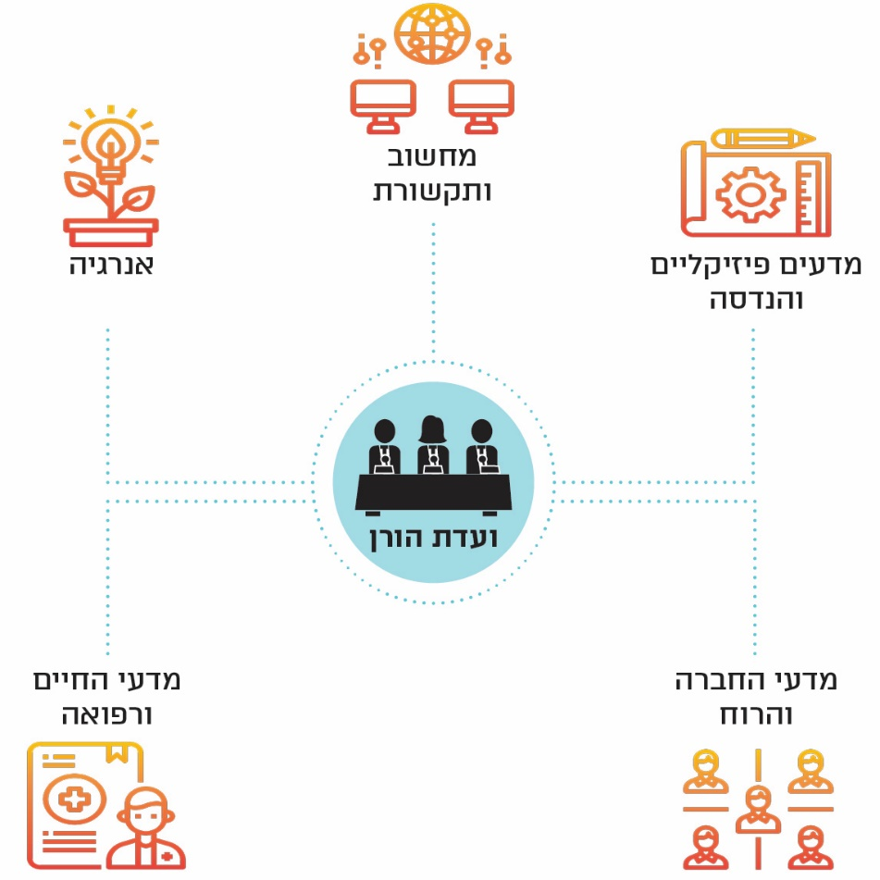

סיכום

גיבוש מדיניות ותוכנית אסטרטגית להקמה ולשדרוג תשתיות מחקר מרכזיות הכרחי בייחוד במדינות שהמשאבים שעומדים לרשותן לצורך כך מוגבלים. מדינות אלו נדרשות לקבוע מדיניות אסטרטגית שתוביל לסדר עדיפויות מושכל בבחירה איזה תחום מדע לקדם ובאיזו תשתית מחקר להשקיע. מדינות מפותחות רבות נוהגות בשני העשורים האחרונים לגבש "מפות דרכים" המציגות סדרי עדיפויות לפיתוח תשתיות המחקר הלאומיות.

בדוח זה עלו ליקויים הנוגעים לפעילותם של המולמו"פ ומשרד המדע ושל הוות"ת ואוניברסיטאות המחקר, בכל הנוגע לקידום נושא תשתיות המחקר המרכזיות.

משרד מבקר המדינה ממליץ כי משרד המדע - המולמו"פ, בשיתוף הוות"ת, נציגי התעשייה ומשרד האוצר, יבחנו דרכים לקידום המלצת המולמו"פ להקמת מערך לתשתיות לאומיות, כפי שהוצג בוועדת השרים לענייני מדע וטכנולוגיה בדצמבר 2019. עוד ממליץ משרד מבקר המדינה שהוות"ת תגבש מדיניות אסטרטגית להקמת התשתיות שתעוגן בתוכנית רב-שנתית, על בסיס סדרי עדיפויות ויעדים ומיפוי תקופתי של צרכי האוניברסיטאות והחוקרים ובהתחשבות במגבלות המשאבים, ותקבע מהן תשתיות המחקר המרכזיות הקיימות ותפרסם אותן לצורך הגדלת זמינותן לחוקרים מחוץ למוסדות שבהם הן ממוקמות.

לפי רשימת תשתיות מחקר מרכזיות שהתקבלה מהוות"ת.
ועדה מייעצת לוות"ת בנושא תשתיות מחקר מרכזיות לאקדמיה, שמינתה הוות"ת בינואר 2013.
את הסקרים ערך מוסד שמואל נאמן למחקר מדיניות לאומית לבקשת המולמו"פ.

